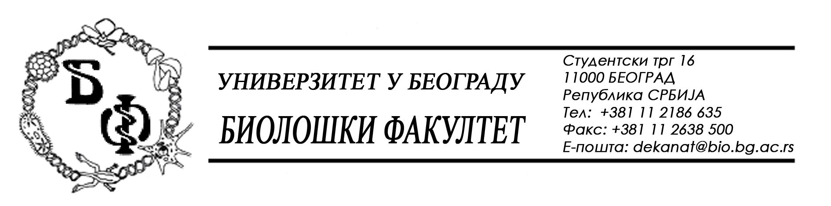

На основу члана 116. Закона о јавним набавкама („Службени гласник РС“, бр. 124 / 12), Универзитет у Београду – Биолошки факултет објављује:

ОБАВЕШТЕЊЕ О ЗАКЉУЧЕНОМ УГОВОРУ

Назив, адреса и „Интернет“ страница наручиоца: Универзитет у Београду – Биолошки факултет, Београд, Студентски трг 16, www.bio.bg.ac.rs.
Врста наручиоца: просвета
Опис предмета набавке, назив и ознака из општег речника набавке: добра – канцеларијски материјал, обликован у 5 (пет) партија; партија бр. 1 – папир; партија бр. 4 – фасцикле и регистратори и обрасци за рачуноводство и партија бр. 5 – остали канцеларијски материјал; назив и ознака из општег речника набавке: 22800000 – регистратори од хартије или картона, рачуноводствене књиге, фасцикле и обрасци, 24910000 – лепкови; 30100000 – канцеларијске машине, опрема и залихе осим рачунара, штампача и намештаја; 31411000 – алкалне батерије; 30234000 – медијуми за смештање података
Уговорена вредност:
- за партију бр. 1: 214.970,00 динара без ПДВ-а односно 257.964,00 динара са ПДВ-ом;
- за партију бр. 4: 71.834,00 динара без ПДВ-а односно 86.200,80 динара са ПДВ-ом;
- за партију бр. 5: 94.396,00 динара без ПДВ-а односно 113.275,20 динара са ПДВ-ом.
Критеријум за доделу Уговора; најнижа понуђена цена
Број примљених понуда: укупно за све партије 12; за партију бр. 1: 9, за партију бр. 4: 10 и за партију бр. 5: 10
Највиша и најнижа понуђена цена: за партију бр.1: највиша: 273.900,00 динара без ПДВ-а; најнижа: 214.620,00 динара без ПДВ-а; за партију бр. 4: највиша: 221.535,20 динара без ПДВ-а; најнижа: 71.834,00 динара без ПДВ-а; за партију бр. 5: највиша: 336.754,00 динара без ПДВ-а; најнижа: 94.396,00 динара без ПДВ-а.
Највиша и најнижа понуђена цена код прихватљивих понуда: за партију бр.1: највиша: 226.950,00 динара без ПДВ-а; најнижа: 214.970,00 динара без ПДВ-а; за партију бр. 4: највиша: 112.357,78 динара без ПДВ-а; најнижа: 71.834,00 динара без ПДВ-а; за партију бр. 5: највиша: 137.259,25 динара без ПДВ-а; најнижа: 94.396,00 динара без ПДВ-а.
Датум доношења Одлуке о додели Уговора: 05.06.2013.
Датум закључења Уговора: 17.06.2013.
Основни подаци о добављачу: „КОМПАС КОМЕРЦ“ д.о.о., Предузеће за пружање услуга, трговину на велико и спољну трговину из Београда (Земун), Ђорђа Чутуковића 40, Матични број : 07491719, ПИБ: 100195621
Период важења Уговора: једна година почев од 17.06.2013. године.

На основу члана 116. Закона о јавним набавкама („Службени гласник РС“, бр. 124 / 12), Универзитет у Београду – Биолошки факултет објављује:

ОБАВЕШТЕЊЕ О ЗАКЉУЧЕНОМ УГОВОРУ

Назив, адреса и „Интернет“ страница наручиоца: Универзитет у Београду – Биолошки факултет, Београд, Студентски трг 16, www.bio.bg.ac.rs.
Врста наручиоца: просвета
Опис предмета набавке, назив и ознака из општег речника набавке: добра – канцеларијски материјал, обликован у 5 (пет) партија; партија бр. 2 – материјал за штампање, умножавање и траке и партија бр. 3 – коверте и налепнице и прибор за писање; назив и ознака из општег речника набавке: 22600000 – мастило; 30100000 – канцеларијске машине, опрема и залихе осим рачунара, штампача и намештаја;
Уговорена вредност:
- за партију бр. 2: 1.109.375,00 динара без ПДВ-а односно 1.331.250,00 динара са ПДВ-ом;
- за партију бр. 3: 35.845,00 динара без ПДВ-а односно 42.954,00 динара са ПДВ-ом;
Критеријум за доделу Уговора; најнижа понуђена цена
Број примљених понуда: укупно за све партије 12; за партију бр. 2: 9, за партију бр. 3: 10
Највиша и најнижа понуђена цена: за партију бр.2: највиша: 1.738.941,00 динара без ПДВ-а; најнижа: 1.109.375,00 динара без ПДВ-а; за партију бр. 3: највиша: 104.449,00 динара без ПДВ-а; најнижа: 35.845,00 динара без ПДВ-а;
Највиша и најнижа понуђена цена код прихватљивих понуда: за партију бр.2: највиша: 1.539.085,00 динара без ПДВ-а; најнижа: 1.109.375,00 динара без ПДВ-а; за партију бр. 3: највиша: 53.467,20 динара без ПДВ-а; најнижа: 35.845,00 динара без ПДВ-а;
Датум доношења Одлуке о додели Уговора: 05.06.2013.
Датум закључења Уговора: 17.06.2013.
Основни подаци о добављачу: „ТАБУЛИР КОМЕРЦ“ д.о.о., из Београда, Краљице Наталије 45, Матични број : 07895763, ПИБ: 101822131
Период важења Уговора: једна година почев од 17.06.2013. године.

